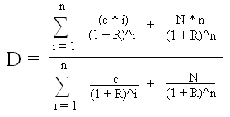

i = au nombre de périodes (à introduire)
R = taux de rendement actuariel (à introduire)
N = montant du nominal
C = montant du coupon (= nominal * taux)

